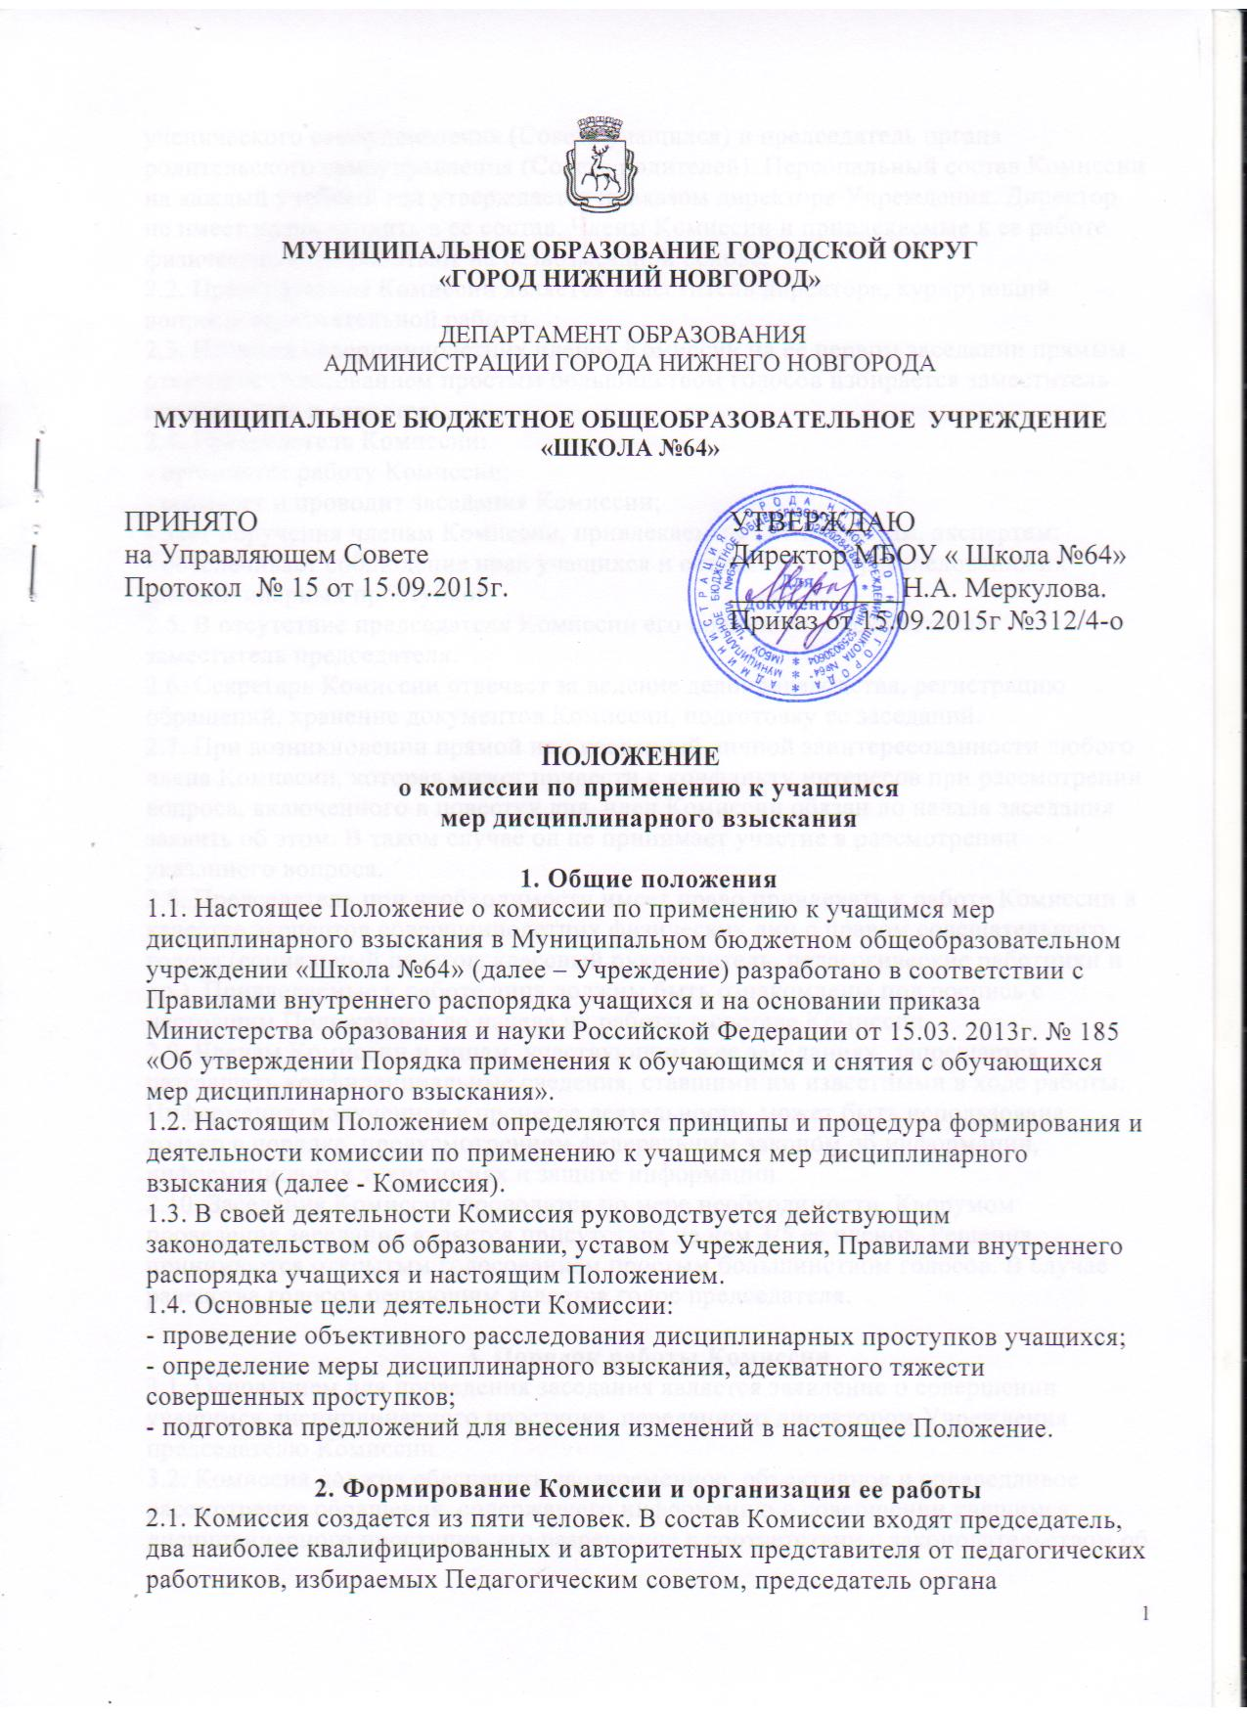
ученического самоуправления (Совета учащихся) и председатель органа родительского самоуправления (Совета родителей). Персональный состав Комиссии на каждый учебный год утверждается приказом директора Учреждения. Директор не имеет права входить в ее состав. Члены Комиссии и привлекаемые к ее работе физические лица работают на безвозмездной основе.
2.2. Председателем Комиссии является заместитель директора, курирующий вопросы воспитательной работы.
2.3. Из числа совершеннолетних членов Комиссии на ее первом заседании прямым открытым голосованием простым большинством голосов избирается заместитель председателя и секретарь.
2.4. Председатель Комиссии:
- организует работу Комиссии;
- созывает и проводит заседания Комиссии;
- дает поручения членам Комиссии, привлекаемым специалистам, экспертам;
- обеспечивает соблюдение прав учащихся и объективность расследования их дисциплинарных проступков.
2.5. В отсутствие председателя Комиссии его полномочия осуществляет заместитель председателя.
2.6. Секретарь Комиссии отвечает за ведение делопроизводства, регистрацию обращений, хранение документов Комиссии, подготовку ее заседаний.
2.7. При возникновении прямой или косвенной личной заинтересованности любого члена Комиссии, которая может привести к конфликту интересов при рассмотрении вопроса, включенного в повестку дня, член Комиссии обязан до начала заседания заявить об этом. В таком случае он не принимает участие в рассмотрении указанного вопроса.
2.8. Председатель при необходимости имеет право привлекать к работе Комиссии в качестве экспертов совершеннолетних физических лиц с правом совещательного голоса (социальный педагог, классный руководитель, педагогические работники и др.). Привлекаемые к работе лица должны быть ознакомлены под роспись с настоящим Положением до начала их работы в составе Комиссии.
2.9. Членам Комиссии и лицам, участвующим в ее заседаниях, запрещается разглашать конфиденциальные сведения, ставшими им известными в ходе работы. Информация, полученная в процессе деятельности, может быть использована только в порядке, предусмотренном федеральным законом об информации, информационных технологиях и защите информации.
2.10. Заседания Комиссии проводятся по мере необходимости. Кворумом проведения заседания является присутствие на нем 3/5 ее членов. Решения принимаются открытым голосованием простым большинством голосов. В случае равенства голосов решающим является голос председателя.

3. Порядок работы Комиссии
3.1. Основанием для проведения заседания является заявление о совершении учащимся дисциплинарного проступка, переданного директором Учреждения председателю Комиссии.
3.2. Комиссия должна обеспечить своевременное, объективное и справедливое рассмотрение обращения, содержащего информацию о совершении учащимся дисциплинарного проступка, его разрешение в соответствии с законодательством об образовании, уставом Учреждения, Правилами внутреннего распорядка учащихся и настоящим Положением.
3.3. Председатель Комиссии при поступлении к нему информации, содержащей основания для проведения заседания:
- в течение трех учебных дней должен затребовать от учащегося письменное объяснение (если по истечении трех учебных дней указанное объяснение учащимся не представлено, то составляется соответствующий акт. Отказ или уклонение учащегося от предоставления им письменного объяснения не является препятствием для применения меры дисциплинарного взыскания);
- в течение трех рабочих дней назначает дату заседания Комиссии.
При этом дата заседания назначается с учетом времени, необходимого на учет мнения органов ученического и родительского самоуправления, но не позднее семи учебных дней со дня поступления информации о совершении учащимся дисциплинарного проступка (в указанные периоды не засчитывается период временного отсутствия учащегося по уважительным причинам: болезнь, каникулы и т. п.);
- при необходимости приглашает на заседание Комиссии представителей комиссии по делам несовершеннолетних и защите их прав и органа опеки и попечительства;
- организует ознакомление учащегося, вопрос которого рассматривает Комиссия, его родителей (законных представителей), членов комиссии и других лиц, участвующих в заседании, с поступившей информацией под роспись.
3.4. Заседание Комиссии проводится в присутствии учащегося, в отношении которого рассматривается вопрос о совершении дисциплинарного проступка, родителей (законных представителей) несовершеннолетнего учащегося. При наличии письменной просьбы родителей (законных представителей) учащегося о рассмотрении указанного вопроса без их участия заседание Комиссии проводится в их отсутствие. В случае неявки учащегося и (или) его законных представителей на заседание при отсутствии письменной просьбы рассмотрение вопроса откладывается. Повторная неявка учащегося и (или) его законных представителей без уважительных причин на заседание Комиссии не является основанием
для отложения рассмотрения вопроса. В этом случае Комиссия принимает решение по существу вопроса по имеющимся материалам и выступлениям присутствующих на заседании.
3.5. Разбирательство в Комиссии осуществляется в пределах тех требований и по тем основаниям, которые изложены в обращении. Изменение предмета и (или) основания обращения в процессе рассмотрения вопроса не допускаются.
3.6. На заседании Комиссии заслушиваются пояснения учащегося, его родителей (законных представителей) (при их присутствии) и иных лиц, рассматриваются материалы по существу дисциплинарного проступка, а также дополнительные материалы.
3.7. По итогам рассмотрения вопроса Комиссия принимает одно из следующих решений:
а) установить, что действия учащегося нельзя квалифицировать как дисциплинарный проступок и достаточно ограничиться мерами воспитательного воздействия (указывается, какими конкретно);
б) установить, что учащийся совершил дисциплинарный проступок и рекомендовать директору Учреждения применить к нему дисциплинарное взыскание в виде замечания или выговора. Меры дисциплинарного взыскания применяются за неисполнение или нарушение устава Учреждения, Правил внутреннего распорядка учащихся, иных локальных нормативных актов по вопросам организации и осуществления образовательной деятельности. При выборе меры дисциплинарного взыскания Комиссия учитывает тяжесть дисциплинарного проступка, причины и обстоятельства, при которых он совершен, предшествующее поведение учащегося, его психофизическое и эмоциональное состояние, а также мнение органов ученического и родительского самоуправления;
в) установить, что учащийся уже неоднократно совершал дисциплинарные проступки, меры педагогического воздействия и иные меры дисциплинарного взыскания не дали результата и дальнейшее пребывание учащегося в Учреждении оказывает отрицательное влияние на других учащихся, нарушает их права и права работников Учреждения, а также нормальное функционирование Учреждения, и рекомендовать директору отчислить учащегося из Учреждения. При этом Комиссия учитывает в соответствии с «Порядком применения к обучающимся и снятия с обучающихся мер дисциплинарного взыскания», утвержденным приказом Министерства образования и науки Российской Федерации от 15.03. 2013г. №185, Правилами внутреннего распорядка учащихся Учреждения, что:
- отчисление несовершеннолетнего учащегося как мера дисциплинарного взыскания не применяется, если сроки ранее примененных к нему мер дисциплинарного взыскания истекли, и (или) меры дисциплинарного взыскания сняты в установленном порядке;
- решение об отчислении несовершеннолетнего учащегося, достигшего возраста пятнадцати лет и не получившего основного общего образования, как мера дисциплинарного взыскания принимается с учетом мнения его законных представителей и с согласия комиссии по делам несовершеннолетних и защите их прав;
- решение об отчислении детей-сирот и детей, оставшихся без попечения родителей, принимается с согласия комиссии по делам несовершеннолетних и защите их прав и органа опеки и попечительства;
г) установить, что учащимся были совершены действия, содержащие признаки административного правонарушения или состава преступления, и возложить на председателя Комиссии обязанность передать информацию о совершении указанного действия и подтверждающие этот факт документы в правоприменительные органы в течение трех рабочих дней, а при необходимости - немедленно.

4. Порядок оформления решений комиссии
4.1. Решения Комиссии оформляются протоколами, которые подписывает председатель и секретарь. Решения Комиссии носят для директора Учреждения рекомендательный характер.
4.2. Председатели органов ученического и родительского самоуправления обязаны в письменной форме изложить свое мотивированное мнение по существу рассматриваемого вопроса, которое подлежит обязательному приобщению к протоколу.
4.4. Копии протокола в течение трех рабочих дней со дня заседания передаются директору Учреждения и родителям (законным представителям) учащегося (учащемуся), вопрос которого рассматривался. Если на заседании Комиссии рассматривалось несколько вопросов, то родителям (законным представителям) учащегося (учащемуся) передается выписка из протокола. По решению Комиссии копия протокола (выписка из протокола) передается иным заинтересованным лицам.
4.5. Директор Учреждения обязан в течение семи учебных дней со дня поступления к нему протокола издать приказ о применении к учащемуся меры дисциплинарного взыскания и ознакомить с ним под роспись учащегося, родителей (законных представителей) несовершеннолетнего учащегося и представителя Комиссии в течение трех учебных дней со дня издания приказа, не считая времени отсутствия учащегося в Учреждении. Отказ учащегося, его родителей (законных представителей) ознакомиться с указанным приказом под роспись оформляется соответствующим актом.
4.6. Учащийся, родители (законные представители) несовершеннолетнего учащегося вправе обжаловать в комиссию по урегулированию споров между участниками образовательных отношений меры дисциплинарного взыскания и их применение к учащемуся.
4.7. Копия протокола заседания Комиссии или выписка из него, а также приказ директора о применении мер дисциплинарного взыскания приобщаются к личному делу учащегося.

5. Обеспечение деятельности Комиссии
5.1. Организационно-техническое и документационное обеспечение деятельности Комиссии, а также информирование ее членов о вопросах, включенных в повестку дня, о дате и месте проведения заседания, ознакомление членов Комиссии с материалами, представляемыми для обсуждения на заседании, осуществляется секретарем комиссии.
5.2. Делопроизводство Комиссии ведется в соответствии с действующим законодательством.
5.3. Протоколы заседаний Комиссии хранятся в составе отдельного дела в архиве Учреждения.

